**Sujet  : Représentons la croissance de nos chenilles par un graphique.**

**Compétences** :

**Savoir** : les êtres vivants métabolisent ( notion de croissance).

Savoir-faire : - rassembler des informations sous la forme d’un tableau et les communiquer à

l’aide d’un graphique.

- repérer et noter correctement une information issue d’un graphique.

- émettre une opinion, la développer, l’argumenter.

- recueillir des informations par l’observation.

- rechercher et identifier des indices.

- comparer, trier, classer.

- mettre en évidence des relations entre deux variables.

**Objectif :** - être capable de représenter des données sous la forme d’un graphique et

d’interpréter ce dernier.

1. Rappel du tableau des relevés, reprenant les tailles et les masses des chenilles.

2. L’I. montre différents types de graphiques ( voir feuille) dont celui de la croissance d’un enfant. Quelles sont leurs particularités ? Peut-on utiliser n’importe quel type de graphique pour illustrer une situation ?

Quel graphique illustrerait bien…

- le nombre de filles ou de garçons dans la classe

- la croissance d’un enfant

- l’augmentation du prix

- l’élévation de la température

- le nombre de buts marqués ou ratés par une équipe de foot.

L’I. demande d’imaginer d’autres situations qui pourraient être illustrées par les graphiques proposés.

Notons ce que chaque type de graphique permet d’illustrer.

Le graphique circulaire : permet de faire apparaître une répartition, le plus souvent exprimée en %.

Le diagramme à bâtonnets : c’est une représentation graphique de données statistiques à l'aide de segments.

Les graphiques à coordonnées cartésiennes ( diagramme « à lignes ») : permettent de montrer une évolution durant une période donnée.

3. Choix d’un graphique pour illustrer la croissance de nos vers à soie.

Les élèves devront déterminer le / les type(s) de graphique(s) qui permettraient d’illustrer cette situation.

Petit rappel : la droite parallèle est la droite des abscisses et la droite perpendiculaire est la droite des ordonnées. Il y a deux droites car, souvent, il n’y a que deux variables ; le nombre d’élèves/ leur taille, la pression du travail à l’école / le nombre d’élèves, le temps pour se rendre à l’école/ le nombre d’élèves…

4. Fabrication du graphique

Recherche des deux variables ( le temps et la taille des chenilles).

Choix de l’emplacement de ces variables ( en abscisses ou en ordonnées).

Les enfants replacent les valeurs relevées sur le graphique, relient les points, complètent les légendes …

5. Observation et mise en commun.

Recherche des avantages d’illustrer des données au moyen d’un graphique ; rendre une situation « visuelle » alors qu’elle ne l’était pas, se rendre compte de certaines anomalies, d’une stagnation …

Relevons toutes nos remarques suite à l’observation du graphique :

- les chenilles grandissent toujours

- les chenilles grandissent parfois plus vite

- les chenilles grandissent parfois très peu

- avant de fabriquer leurs cocons, les chenilles ne grandissent plus …

6. Exercices effectués individuellement.

Les élèves répondent aux questions relatives à l’observation du graphique ( voir photocopie).

Défi : pourquoi les chenilles grandissent-elles beaucoup moins / plus une semaine sur deux ?

Imaginons que nous grandissions comme des chenilles. Quelle serait notre taille après 7 semaines ?

Nom : ____________________________________ Date : _________________________

**Eveil scientifique**

**Représenter une situation par un graphique**

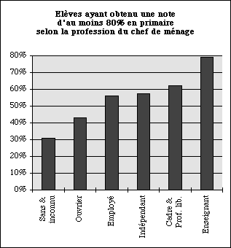

Taille des élèves de l’école

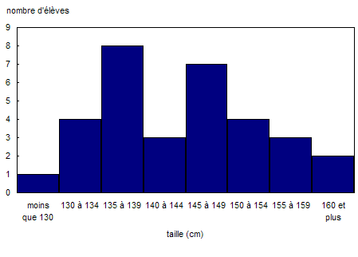

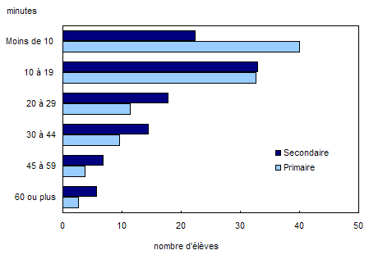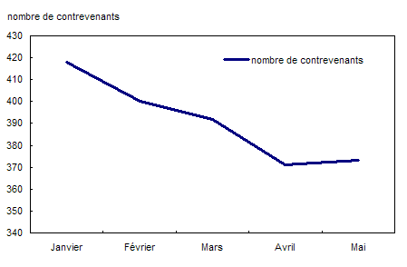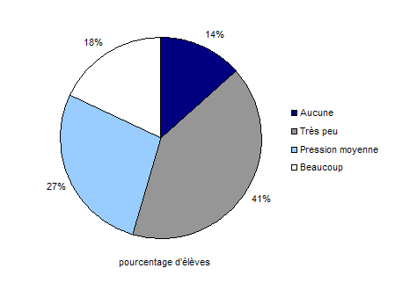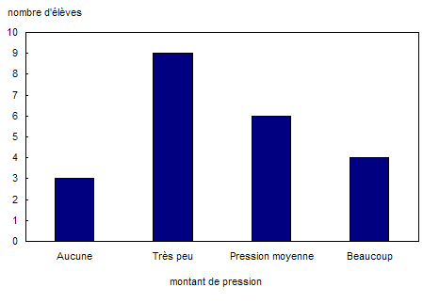

Temps moyen pour se rendre à l’école

Nombres d’élèves « contrevenants » de janvier à mai

Pression du travail à l’école

Pression du travail à l’école

Nom : ______________________________ Date : ______________________________

**Eveil scientifique**

**La croissance des vers à soie**

Ce tableau reprend les relevés effectués en classe, chaque semaine. Reporte-les sur le graphique ci-dessous.

|  |  |  |  |  |  |  |  |  |
| --- | --- | --- | --- | --- | --- | --- | --- | --- |
| Date | 1/10 | 8/10 | 15/10 | 22/10 | 29/10 | 5/11 | 12/11 | 19/11 |
| Taille | 0,4 cm | 1 cm | 1,1 cm | 2 cm | 2,3 cm | 4 cm | 4,5 cm | 6,5 cm |

